ТЕМА 3 Обмен углеводов (часть 2)
  - Цикл трикарбоновых кислот
  - Пентозофосфатный цикл
  - Глюконеогенез

  - Цикл трикарбоновых кислот

Цикл трикарбоновых кислот (цикл Кребса, цитратный цикл) — центральная часть общего пути катаболизма, циклический биохимический аэробный процесс, в ходе которого происходит превращение двух- и трёхуглеродных соединений, образующихся как промежуточные продукты в живых организмах при распаде углеводов, жиров и белков, до CO₂. При этом освобождённый водород направляется в цепь тканевого дыхания, где в дальнейшем окисляется до воды, принимая непосредственное участие в синтезе универсального источника энергии — АТФ.
Цикл Кребса — это ключевой этап дыхания всех клеток, использующих кислород, центр пересечения множества метаболических путей в организме. Кроме значительной энергетической роли циклу отводится также и существенная пластическая функция, то есть это важный источник молекул-предшественников, из которых в ходе других биохимических превращений синтезируются такие важные для жизнедеятельности клетки соединения как аминокислоты, углеводы, жирные кислоты и др.
Цикл превращения лимонной кислоты в живых клетках был открыт и изучен немецким биохимиком Гансом Кребсом, за эту свою работу он (совместно с Ф. Липманом) был удостоен Нобелевской премии (1953). У эукариотов все реакции цикла Кребса протекают внутри митохондрий, причём катализирующие их ферменты, кроме одного, находятся в свободном состоянии в митохондриальном матриксе, исключение составляет сукцинатдегидрогеназа, которая локализуется на внутренней митохондриальной мембране, встраиваясь в липидный бислой. У прокариотов реакции цикла протекают в цитоплазме.
Образующиеся при окислении пирувата и последующих реакциях цикла Кребса 3 моля НАДН+Н⁺ и 1 моль ФАДН₂ являются важными продуктами окислительных превращений. Дальнейшее их окисление осуществляется ферментами дыхательной цепи также в митохондриях и сопряжено с фосфорилированием, т.е. образованием АТФ за счет этерификации (образования фосфороорганических эфиров) минерального фосфата. Гликолиз, ферментное действие пируватдегидрогеназы и цикл Кребса – всего в сумме 19 реакций – определяют полное окисление одной молекулы глюкозы до 6 молекул CO₂ с образованием 38 молекул АТФ – этой разменной «энергетической валюты» клетки. Процесс окисления НАДН+Н⁺ и ФАДН₂ ферментами дыхательной цепи энергетически весьма эффективен, происходит с использованием кислорода воздуха, приводит к образованию воды и служит основным источником энергетических ресурсов клетки (более 90%). Однако в его непосредственной реализации ферменты цикла Кребса не участвуют. В каждой клетке человека есть от 100 до 1000 митохондрий, обеспечивающих жизнедеятельность энергией.
В основе интегрирующей функции цикла Кребса в метаболизме лежит то, что углеводы, жиры и аминокислоты из белков могут превращаться в конечном счете в интермедиаты (промежуточные соединения) этого цикла или синтезироваться из них. Выведение интермедиатов из цикла при анаболизме должно сочетаться с продолжением катаболической активности цикла для постоянного образования АТФ, необходимого для биосинтезов. Таким образом, цикл должен одновременно выполнять две функции.
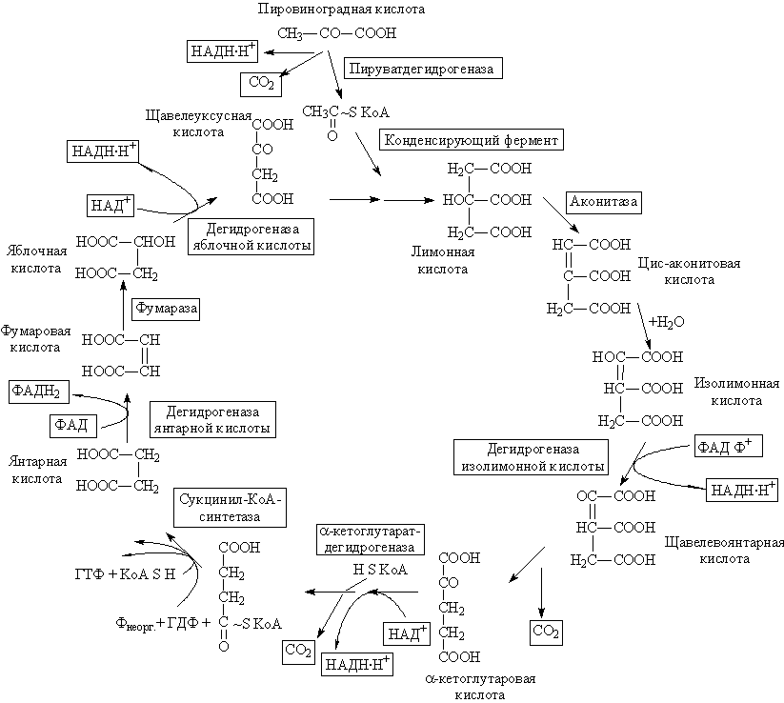
Рис.1 – Схема цикла трикарбоновых кислот

  - Пентозофосфатный цикл

Открытие пути прямого окисления углеводов, или, как его называют, пентозофосфатного цикла, принадлежит О. Варбургу, Ф. Липману, Ф. Ди-кенсу и В.А. Энгельгарду. Расхождение путей окисления углеводов – классического (цикл трикарбоновых кислот, или цикл Кребса) и пентозофос-фатного – начинается со стадии образования гексозомонофосфата. Если глюкозо-6-фосфат изомеризуется во фруктозо-6-фосфат, который фосфо-рилируется второй раз и превращается во фруктозо-1,6-бисфосфат, то в этом случае дальнейший распад углеводов происходит по обычному гликолитическому пути с образованием пировиноградной кислоты, которая, окисляясь до ацетил-КоА, затем «сгорает» в цикле Кребса.
Если второго фосфорилирования гексозо-6-монофосфата не происходит, то фосфорилированная глюкоза может подвергаться прямому окислению до фосфопентоз. В норме доля пентозофосфатного пути в количественном превращении глюкозы обычно невелика, варьирует у разных организмов и зависит от типа ткани и ее функционального состояния.
У млекопитающих активность пентозофосфатного цикла относительно высока в печени, надпочечниках, эмбриональной ткани и молочной железе в период лактации. Значение этого пути в обмене веществ велико. Он поставляет восстановленный НАДФН, необходимый для биосинтеза жирных кислот, холестерина и т.д. За счет пентозофосфатного цикла примерно на 50% покрывается потребность организма в НАДФН.
Другая функция пентозофосфатного цикла заключается в том, что он поставляет пентозофосфаты для синтеза нуклеиновых кислот и многих коферментов. При ряде патологических состояний удельный вес пенто-зофосфатного пути окисления глюкозы возрастает. Механизм реакций пентозофосфатного цикла достаточно расшифрован.
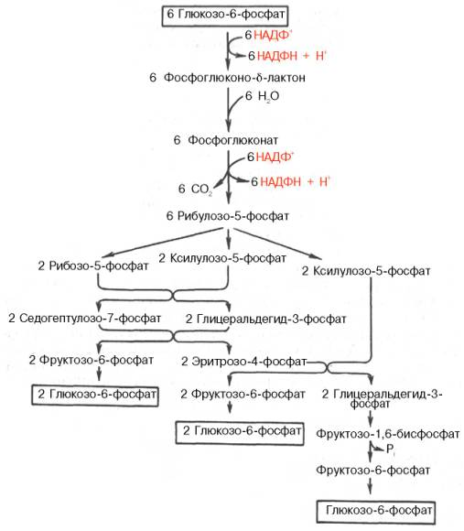
Рис.2 - Пентозофосфатный путь окисления углеводов
Пентозофосфатный цикл начинается с окисления глюкозо-6-фосфата и последующего окислительного декарбоксилирования продукта (в результате от гексозофосфата отщепляется первый атом углерода). Это первая, так называемая окислительная, стадия пентозофосфатного цикла. Вторая стадия включает неокислительные превращения пентозофосфатов с образованием исходного глюкозо-6-фосфата (рис.2). Реакции пен-тозофосфатного цикла протекают в цитозоле клетки.
Первая реакция – дегидрирование глюкозо-6-фосфата при участии фермента глюкозо-6-фосфатдегидрогеназы и кофермента НАДФ⁺. Образовавшийся в ходе реакции 6-фосфоглюконо-δ-лактон – соединение нестабильное и с большой скоростью гидролизуется либо спонтанно, либо с помощью фермента 6-фосфоглюконолактоназы с образованием 6-фос-фоглюконовой кислоты (6-фосфоглюконат):
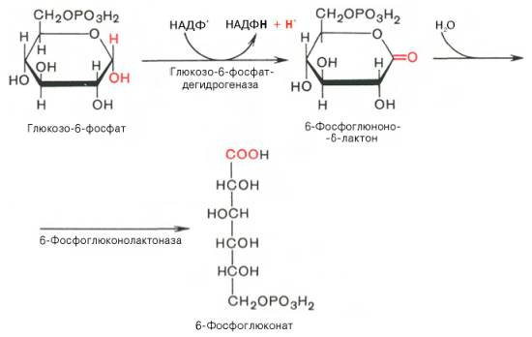
Во второй – окислительной – реакции, катализируемой 6-фосфоглюко-натдегидрогеназой (декарбоксилирующей), 6-фосфоглюконат дегидрируется и декарбоксилируется. В результате образуется фосфорилированная кетопентоза – D-рибулозо-5-фосфат и еще 1 молекула НАДФН:
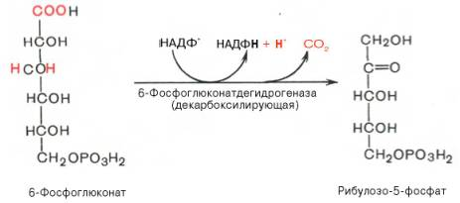
Под действием соответствующей эпимеразы из рибулозо-5-фосфата может образоваться другая фосфопентоза – ксилулозо-5-фосфат. Кроме того, рибулозо-5-фосфат под влиянием особой изомеразы легко превращается в рибозо-5-фосфат. Между этими формами пентозофосфатов устанавливается состояние подвижного равновесия:
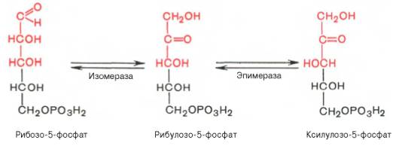
При определенных условиях пентозофосфатный путь на этом этапе может быть завершен. Однако при других условиях наступает так называемый неокислительный этап (стадия) пентозофосфатного цикла. Реакции этого этапа не связаны с использованием кислорода и протекают в анаэробных условиях. При этом образуются вещества, характерные для первой стадии гликолиза (фруктозо-6-фосфат, фруктозо-1,6-бисфосфат, фосфотриозы), а другие – специфические для пентозофосфатного пути (седогептулозо-7-фосфат, пентозо-5-фосфаты, эритрозо-4-фосфат).
Основными реакциями неокислительной стадии пентозофосфатного цикла являются транскетолазная и трансальдолазная. Эти реакции катализируют превращение изомерных пентозо-5-фосфатов:
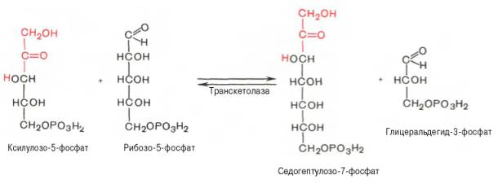
Коферментом в транскетолазной реакции служит ТПФ, играющий роль промежуточного переносчика гликольальдегидной группы от ксилулозо-5-фосфата к рибозо-5-фосфату. В результате образуется семиуглеродный моносахарид седогептулозо-7-фосфат и глицеральдегид-3-фосфат.
Транскетолазная реакция в пентозном цикле встречается дважды, второй раз – при образовании фруктозо-6-фосфата и триозофосфата в результате взаимодействия второй молекулы ксилулозо-5-фосфата с эритро-зо-4-фосфатом:
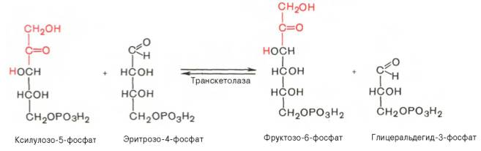
Фермент трансальдолаза катализирует перенос остатка диоксиацетона (но не свободного диоксиацетона) от седогептулозо-7-фосфата на гли-церальдегид-3-фосфат:
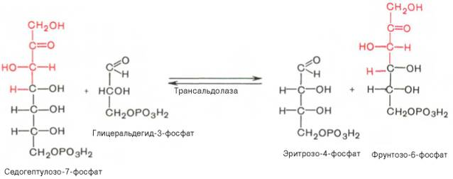
Шесть молекул глюкозо-6-фосфата, вступая в пентозофосфатный цикл, образуют 6 молекул рибулозо-5-фосфата и 6 молекул СО₂, после чего из 6 молекул рибулозо-5-фосфата снова регенерируется 5 молекул глюко-зо-6-фосфата (рис.2). Однако это не означает, что молекула глюкозо-6-фосфата, вступающая в цикл, полностью окисляется. Все 6 молекул СО₂ образуются из С-1-атомов 6 молекул глюкозо-6-фосфата.
Валовое уравнение окислительной и неокислительной стадий пенто-зофосфатного цикла можно представить в следующем виде:
или
Образовавшийся НАДФН используется в цитозоле на восстановительные синтезы и, как правило, не участвует в окислительном фосфори-лировании, протекающем в митохондриях.
В последние годы появились работы, которые дают основание предполагать, что в некоторых тканях схема пентозофосфатного превращения углеводов сложнее, чем это представлено на рис. 2. Согласно этой более полной схеме пентозофосфатного пути, первые этапы превращения совпадают с прежней схемой, однако после первой транскетолазной реакции начинаются некоторые отклонения.
Считают, что пентозофосфатный путь и гликолиз, протекающие в цитозоле, взаимосвязаны и способны переключаться друг на друга в зависимости от соотношения концентраций промежуточных продуктов, образовавшихся в клетке

  - Глюконеогенез

Глюконеогенез – синтез глюкозы из неуглеводных продуктов. Такими продуктами или метаболитами являются в первую очередь молочная и пировиноградная кислоты, так называемые гликогенные аминокислоты, глицерол и ряд других соединений. Иными словами, предшественниками глюкозы в глюконеогенезе может быть пируват или любое соединение, превращающееся в процессе катаболизма в пируват или один из промежуточных продуктов цикла трикарбоновых кислот.
У позвоночных наиболее интенсивно глюконеогенез протекает в клетках печени и почек (в корковом веществе).
Большинство стадий глюконеогенеза представляет собой обращение реакции гликолиза. Только 3 реакции гликолиза (гексокиназная, фосфо-фруктокиназная и пируваткиназная) необратимы, поэтому в процесс глю-конеогенеза на 3 этапах используются другие ферменты. Рассмотрим путь синтеза глюкозы из пирувата.
Образование фосфоенолпирувата из пирувата. Синтез фосфоенолпирувата осуществляется в несколько этапов. Первоначально пируват под влиянием пируваткарбоксилазы и при участии СО₂ и АТФ карбоксилируется с образованием оксалоацетата:
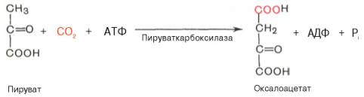
Затем оксалоацетат в результате декарбоксилирования и фосфорили-рования под влиянием фермента фосфоенолпируваткарбоксилазы превращается в фосфоенолпируват. Донором фосфатного остатка в реакции служит гуанозинтрифосфат (ГТФ):
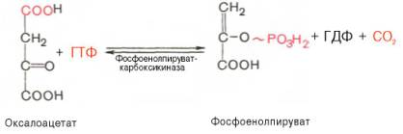
Установлено, что в процессе образования фосфоенолпирувата участвуют ферменты цитозоля и митохондрий.
Первый этап синтеза (рис. 3) протекает в митохондриях. Пируват-карбоксилаза, которая катализирует эту реакцию, является аллостери-ческим митохондриальным ферментом. В качестве аллостерического активатора данного фермента необходим ацетил-КоА. Мембрана митохондрий непроницаема для образовавшегося оксалоацетата. Последний здесь же, в митохондриях, восстанавливается в малат:
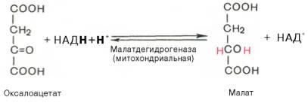
Реакция протекает при участии митохондриальной НАД-зависимой малатдегидрогеназы. В митохондриях отношение НАДН/НАД⁺ относительно велико, в связи с чем внутримитохондриальный оксалоацетат легко восстанавливается в малат, который легко выходит из митохондрии через митохондриальную мембрану. В цитозоле отношение НАДН/НАД⁺ очень мало, и малат вновь окисляется при участии цитоплазматической НАД-за-висимой малатдегидрогеназы:
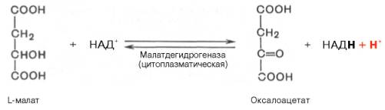
Дальнейшее превращение оксалоацетата в фосфоенолпируват происходит в цитозоле клетки.
Превращение фруктозо-1,6-бисфосфата во фруктозо-6-фосфат. Фосфо-енолпируват, образовавшийся из пирувата, в результате ряда обратимых реакций гликолиза превращается во фруктозо-1,6-бисфосфат. Далее следует фосфофруктокиназная реакция, которая необратима. Глюконеогенез идет в обход этой эндергонической реакции. Превращение фруктозо-1,6-бис-фосфата во фруктозо-6-фосфат катализируется специфической фосфатазой:
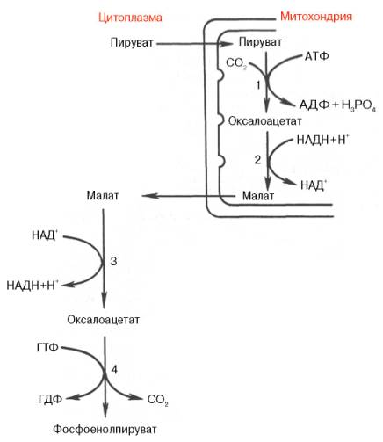
Рис.3 – Образование фосфоенол-пирувата из пирувата.
Условные обозначения: 1 - пируваткарбоксилаза; 2 - малатдегидрогеназа (митохондриальная); 3 -малатдегидрогеназа (цитоплазматическая); 4 - фосфоенолпируват-карбоксикиназа.
Образование глюкозы из глюкозо-6-фосфата. В последующей обратимой стадии биосинтеза глюкозы фруктозо-6-фосфат превращается в глюкозо-6-фосфат. Последний может дефосфорилироваться (т.е. реакция идет в обход гексокиназной реакции) под влиянием фермента глюкозо-6-фос-фатазы:
Регуляция глюконеогенеза
Важным моментом в регуляции глюконеогенеза является реакция, катализируемая пируваткарбоксилазой. Роль положительного аллостерического модулятора этого фермента выполняет ацетил-КоА. В отсутствие ацетил-КоА фермент почти полностью лишен активности. Когда в клетке накапливается митохондриальный ацетил-КоА, биосинтез глюкозы из пирувата усиливается. Известно, что ацетил-КоА одновременно является отрицательным модулятором пируватдегидрогеназного комплекса. Следовательно, накопление ацетил-КоА замедляет окислительное декарбоксилирование пирувата, что также способствует превращению последнего в глюкозу.
Другой важный момент в регуляции глюконеогенеза – реакция, катализируемая фруктозо-1,6-бисфосфатазой – ферментом, который ингибиру-ется АМФ. Противоположное действие АМФ оказывает на фосфофруктокиназу, т. е. для этого фермента он является аллостерическим активатором. При низкой концентрации АМФ и высоком уровне АТФ происходит стимуляция глюконеогенеза. Напротив, когда величина отношения АТФ/АМФ мала, в клетке наблюдается расщепление глюкозы.
В 1980 г. группой бельгийских исследователей (Г. Херс и др.) в ткани печени был открыт фруктозо-2,6-бисфосфат, который является мощным регулятором активности двух перечисленных ферментов:
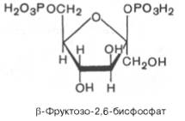
Фруктозо-2,6-бисфосфат активирует фосфофруктокиназу и ингибирует фруктозо-1,6-бисфосфатазу. Повышение в клетке уровня фруктозо-2,6-бис-фосфата способствует усилению гликолиза и уменьшению скорости глюконеогенеза. При снижении концентрации фруктозо-2,6-бисфосфата отмечается обратная картина.
Установлено, что биосинтез фруктозо-2,6-бисфосфата происходит из фруктозо-6-фосфата при участии АТФ, а распадается он на фруктозо-6-фосфат и неорганический фосфат. Биосинтез и распад фруктозо-2,6-бис-фосфата катализируется одним и тем же ферментом, т.е. данный фермент бифункционален, он обладает и фосфокиназной, и фосфатазной активностью:
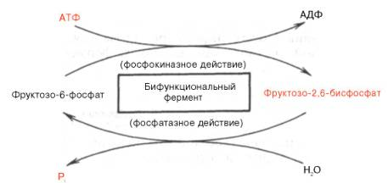
Бифункциональный фермент в свою очередь регулируется путем цАМФ-зависимого фосфорилирования. Фосфорилирование приводит к увеличению фосфатазной активности и снижению фосфокиназной активности бифункционального фермента. Этот механизм объясняет быстрое воздействие гормонов, в частности глюкагона, на уровень фруктозо-2,6-бисфосфата в клетке. В настоящее время фруктозо-2,6-бисфосфат, помимо печени, обнаружен и в других органах и тканях животных, а также у растений и микроорганизмов.
Глюконеогенез может регулироваться и непрямым путем, т.е. через изменение активности фермента, непосредственно не участвующего в синтезе глюкозы. Так, установлено, что фермент гликолиза пируваткиназа существует в 2 формах – L и М. Форма L (от англ. liver – печень) преобладает в тканях, способных к глюконеогенезу. Эта форма ингибируется избытком АТФ и некоторыми аминокислотами, в частности аланином. М-форма (от англ. muscle – мышцы) такой регуляции не подвержена. В условиях достаточного обеспечения клетки энергией происходит инги-бирование L-формы пируваткиназы. Как следствие ингибирования замедляется гликолиз и создаются условия, благоприятствующие глюконеоге-незу.
Наконец, интересно отметить, что между гликолизом, интенсивно протекающим в мышечной ткани при ее активной деятельности, и глюко-неогенезом, особенно характерным для печеночной ткани, существует тесная взаимосвязь. При максимальной активности мышц в результате усиления гликолиза образуется избыток молочной кислоты, диффундирующей в кровь, в печени значительная ее часть превращается в глюкозу (глюконеогенез). Такая глюкоза затем может быть использована как энергетический субстрат, необходимый для деятельности мышечной ткани. Взаимосвязь между процессами гликолиза в мышечной ткани и глю-конеогенезом в печени может быть представлена в виде схемы:
